1. **מבנה תיקיות הפרויקט:**

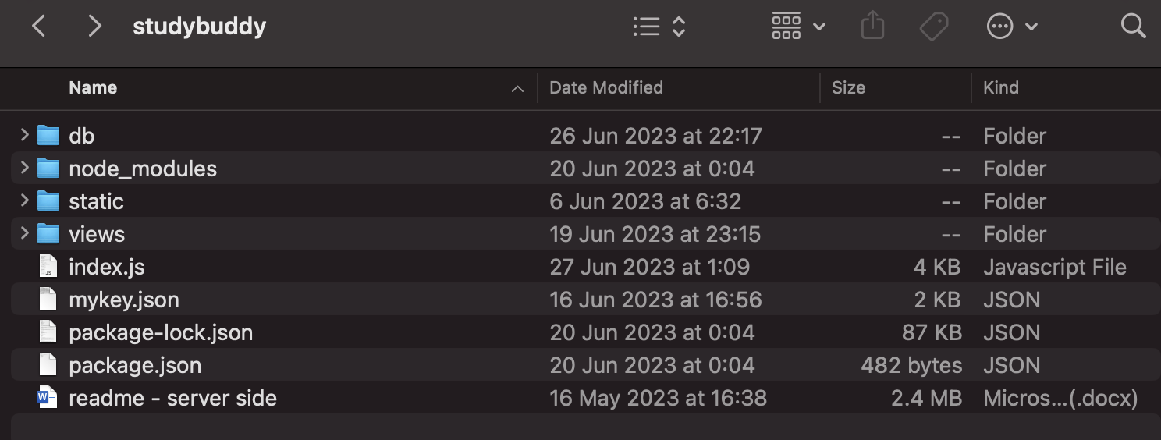השתמשנו במבנה התיקיות הסטנדרטי, כפי שנלמד בכיתה.

הקובץ mykey.json מכיל את כל פרטי הזיהוי הנדרשים בכדי לדבר עם ה- api של google Storage.

1. **טיפול בבקשות לקוח:**

**רישום משתמש:** (נספח 1 – רישום משתמש)

במידה והמשתמש מכניס דוא"ל או שם משתמש שכבר קיים במערכת הודעת שגיאה מתאימה מוצגת למשתמש. במידה והמשתמש ביצע את הכל כנדרש והכניס פרטים תקינים, הוא יקבל הודעת כניסה, פרטיו ישמרו בטבלת students והמשתמש יועבר לעמוד ההתחברות.

**כניסת משתמש למערכת :** (נספח 2 – כניסה למערכת)

במידה והמשתמש מכניס מייל או סיסמה שאינם תקינים (לא נמצאים במערכת) מוצגת הודעת שגיאה מתאימה. במידה והמשתמש ביצע את הכל כנדרש, הוא יועבר לעמוד הפרופיל האישי שלו.

עמוד הפרופיל מציג את תמונת הפרופיל של המשתמש (כרגע תמונה דמה), את שם המשתמש, את כמות הקרדיט שיש לו, ואת כל הסיכומים והפוסטים שאותו משתמש העלה. אחת הפונקציונליות בעמוד זה היא כאמור העלאת פוסטים לחיפוש סיכומים, פרטי הפוסט ישמרו בטבלת posts. בנוסף בעמוד הבית המשתמש יוכל לצפות בתגובות שקיבל על הפוסט שלו.

**צפיה בפוסטים של כל הקהילה :** (נספח 3 - theLibrary)

בעמוד הספרייה ניתן למעשה לצפות בכל הפוסטים הכי עדכניים לחיפוש סיכום. עמוד זה יכיל את הפוסטים של השלושים יום האחרונים, ככה הקהילה נחשפת לבקשות של כולם. ניתן להגיב על כל פוסט באזור התגובות של אותו הפוסט. בעת תגובה לפוסט, התגובה תישמר בטבלת comments.

**חיפוש סיכום :** (נספח 4 - summarySearch)

המשתמש נדרש להכניס פרטים אודות הסיכום המבוקש. המשתמש יכול לחפש לפי שם סיכום, מספר קורס, שנת לימוד וסמסטר. ייערך חיפוש בטבלת הסיכומים בהתאם לערכי החיפוש של המשתמש. יש לציין כי במידה והמשתמש יריץ ״חיפוש ריק״ כלומר לא יזין אף פרט אודות הסיכום אותו הוא מחפש- הוא יועבר לעמוד תוצאות החיפוש כאשר כל הסיכומים הקיימים באתר יחשפו אליו. בעמוד תוצאות החיפוש ניתן לראות כי קיים counter של קרדיט. בעבור כל הורדה של סיכום, הקרדיט של המשתמש יורד באחד credit-=1, והcounter- מתעדכן בהתאם. כל הורדה נשמרת בטבלת downloads ומעדכנת את הקרדיט של אותו המשתמש בטבלת הstudents. כאשר לא נישאר למשתמש עוד קרדיט, תקפוץ הודעה מתאימה והמשתמש לא יוכל להוריד עוד סיכומים, עד שיצבור עוד קרדיט. במידה והמשתמש ינסה להוריד סיכום שהוא כבר הוריד בעבר, האתר יחסום אותו ויעלה בפנוי את ההתראה המתאימה.

**העלאת סיכום :** (נספח 5 - summaryUpload)

המשתמש נדרש להכניס את כל הפרטים הרלוונטיים להעלאת סיכום. קיימת וולידציה מינימאלית על הערכים שהמשתמש יכול להכניס. חייב להוסיף קובץ להעלאה. לנוחיות המשתמש מימשנו שתי דרכים להעלאת הקובץ: 1. בחירת קובץ 2. Drag and drop. יש להעלות רק קבצי pdf (גם על זה קיימת וולידציה), קובץ אחד בכל פעם. לאחר שמשתמש העלה סיכום, ראשית הוא יוכל להבחין בו בעמוד הפרופיל האישי שלו, שנית הקרדיט שלו יתעדכן (credit+=1) בהתאם.

**נספחים:**

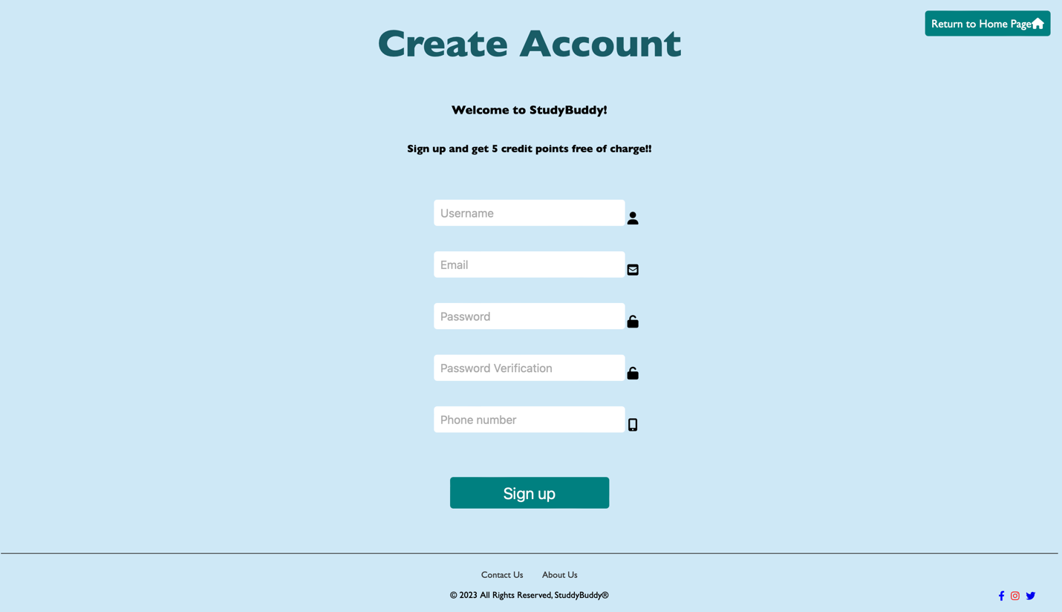רישום משתמש:

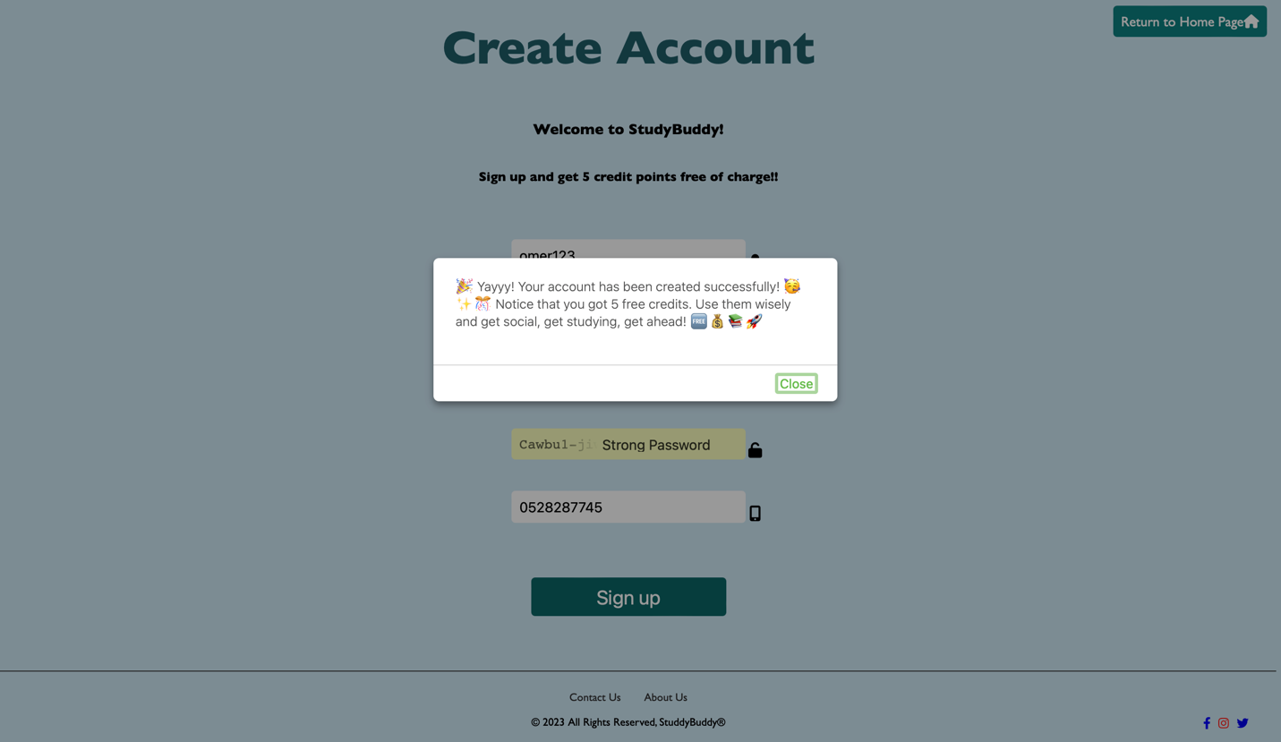בסוף רישום מוצלח לאתר, הודעת כניסה תעלה:

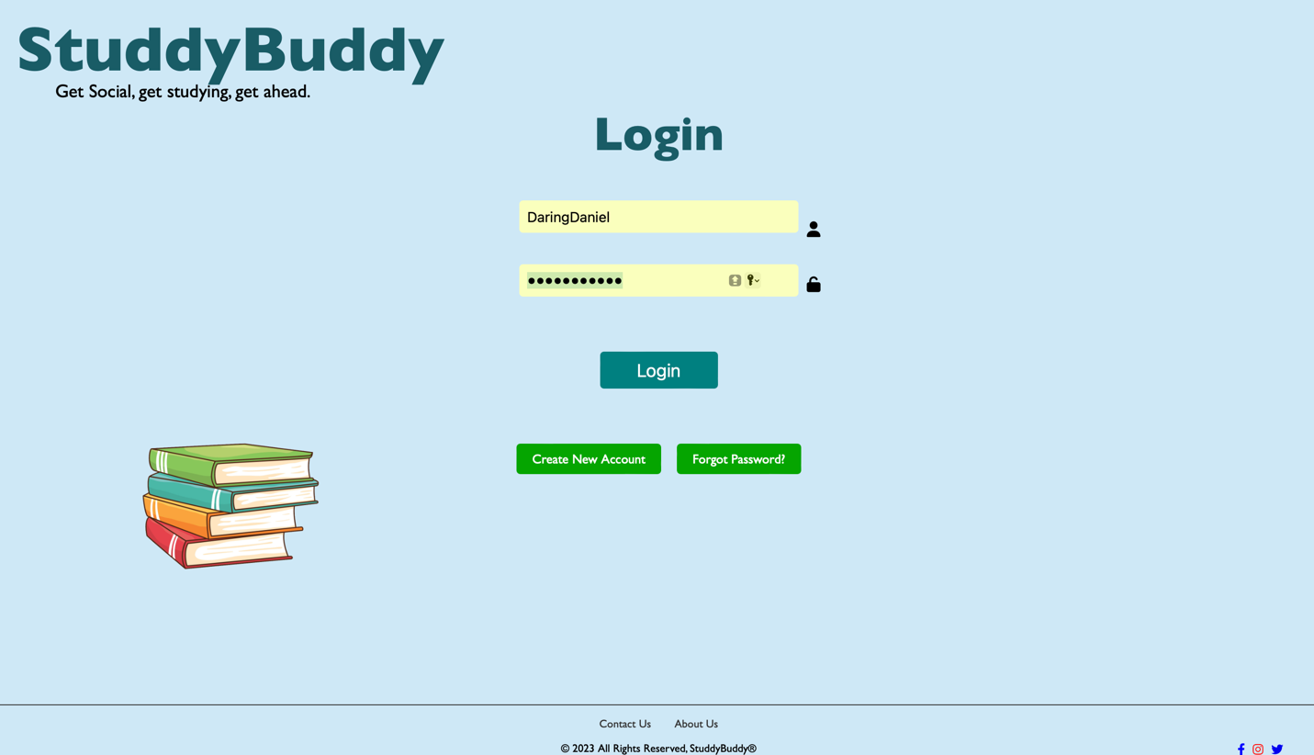כניסה למערכת:

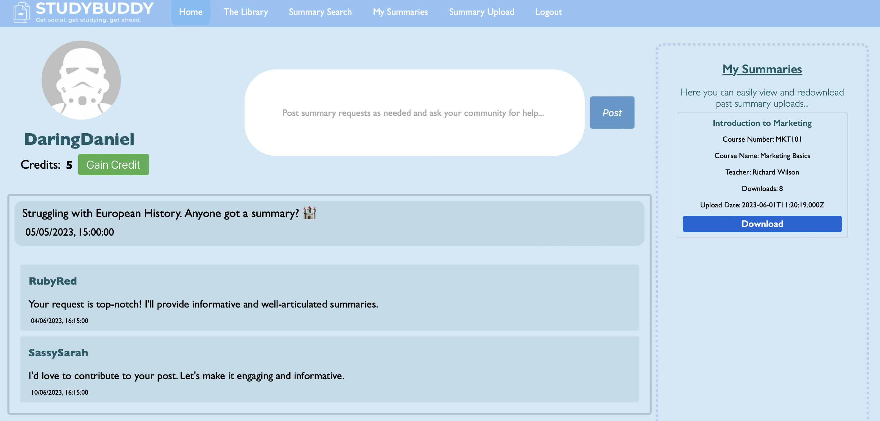בסוף כניסה מוצלחת לאתר:

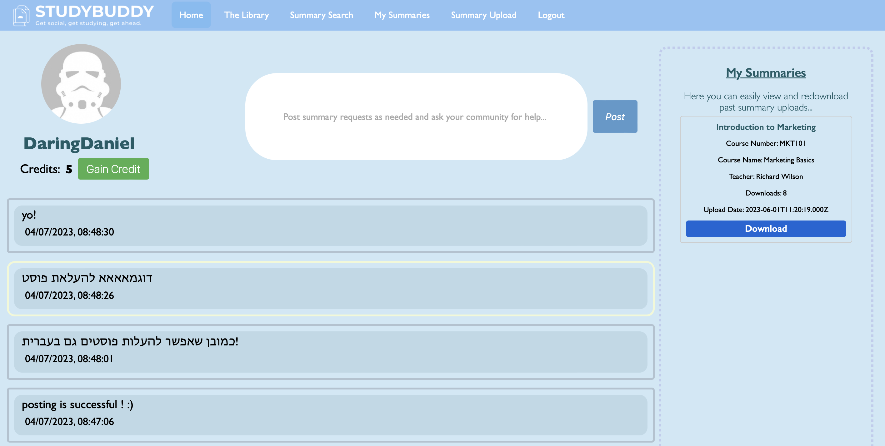העלאת פוסט מוצלחת:

The library:

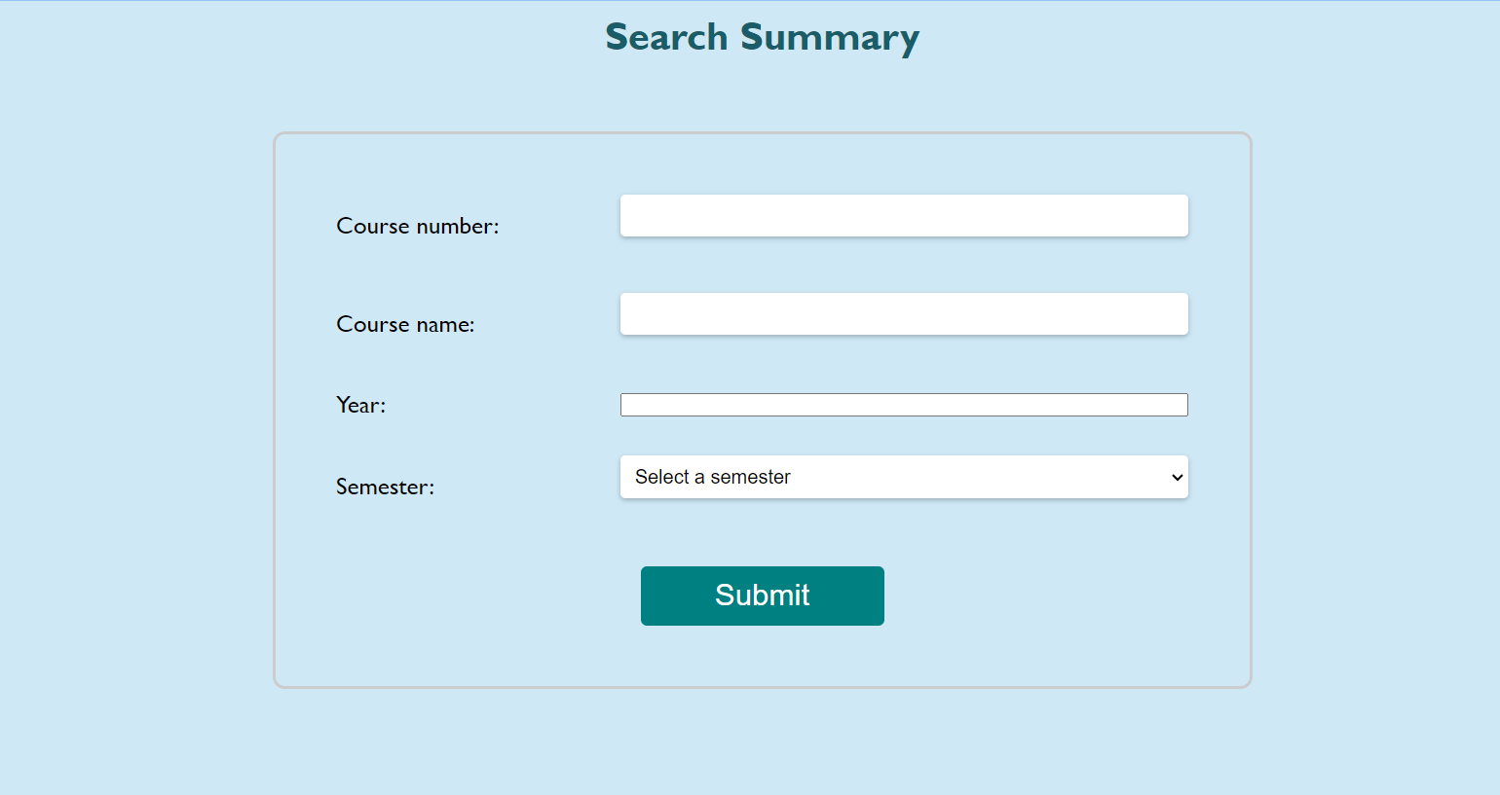Summary Search:

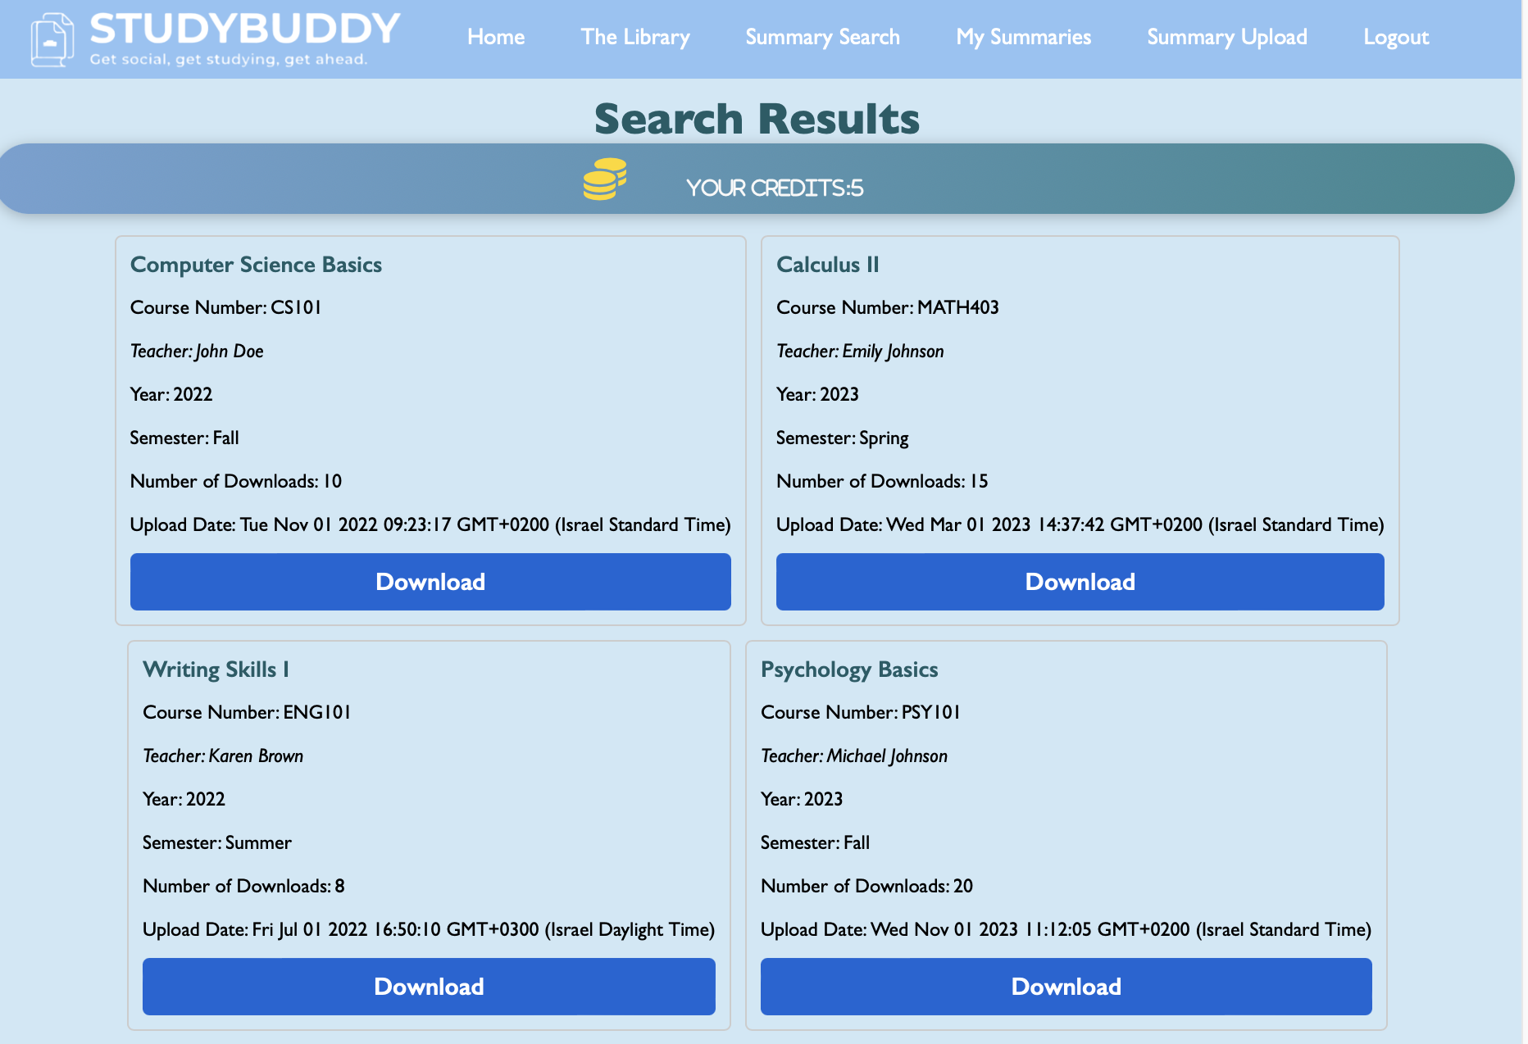לאחר חיפוש מוצלח:

ניסיון להורדה של סיכום שכבר הורדנו:

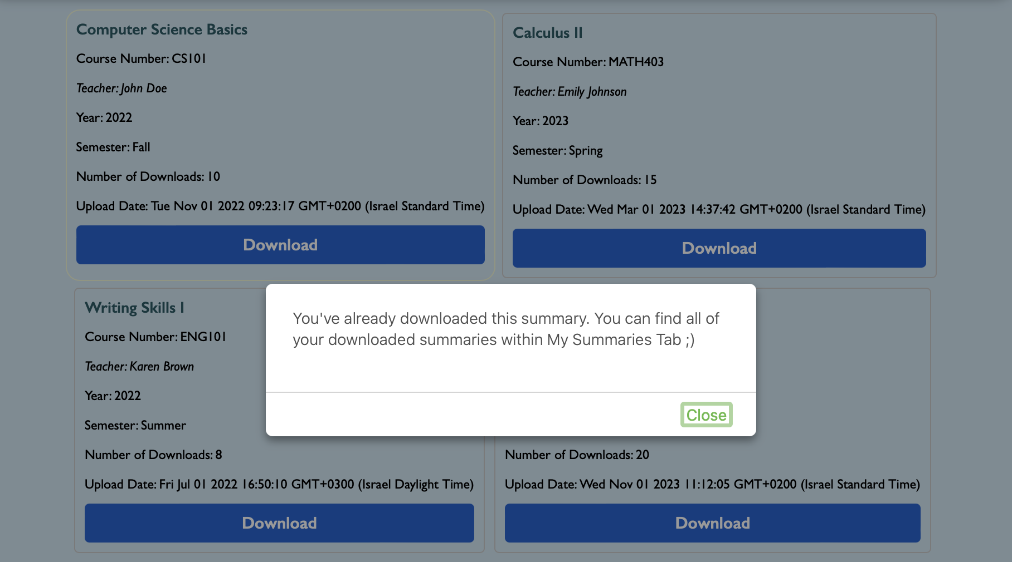

במידה ונגמר הקרדיט:

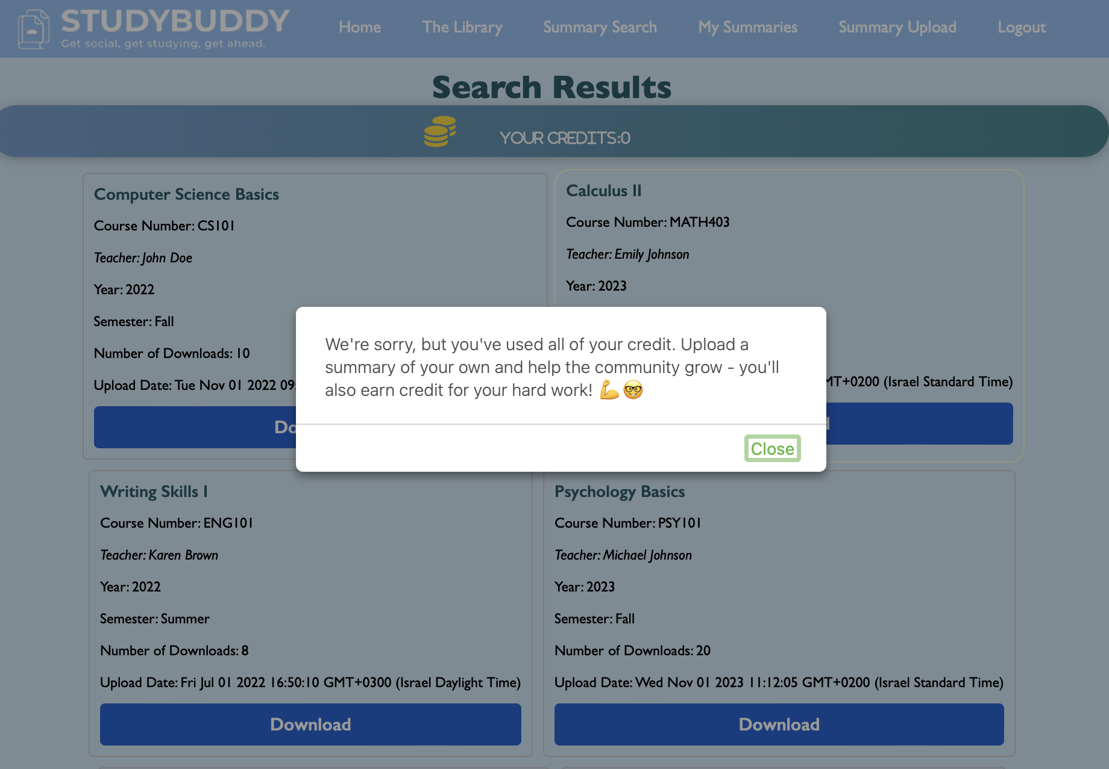

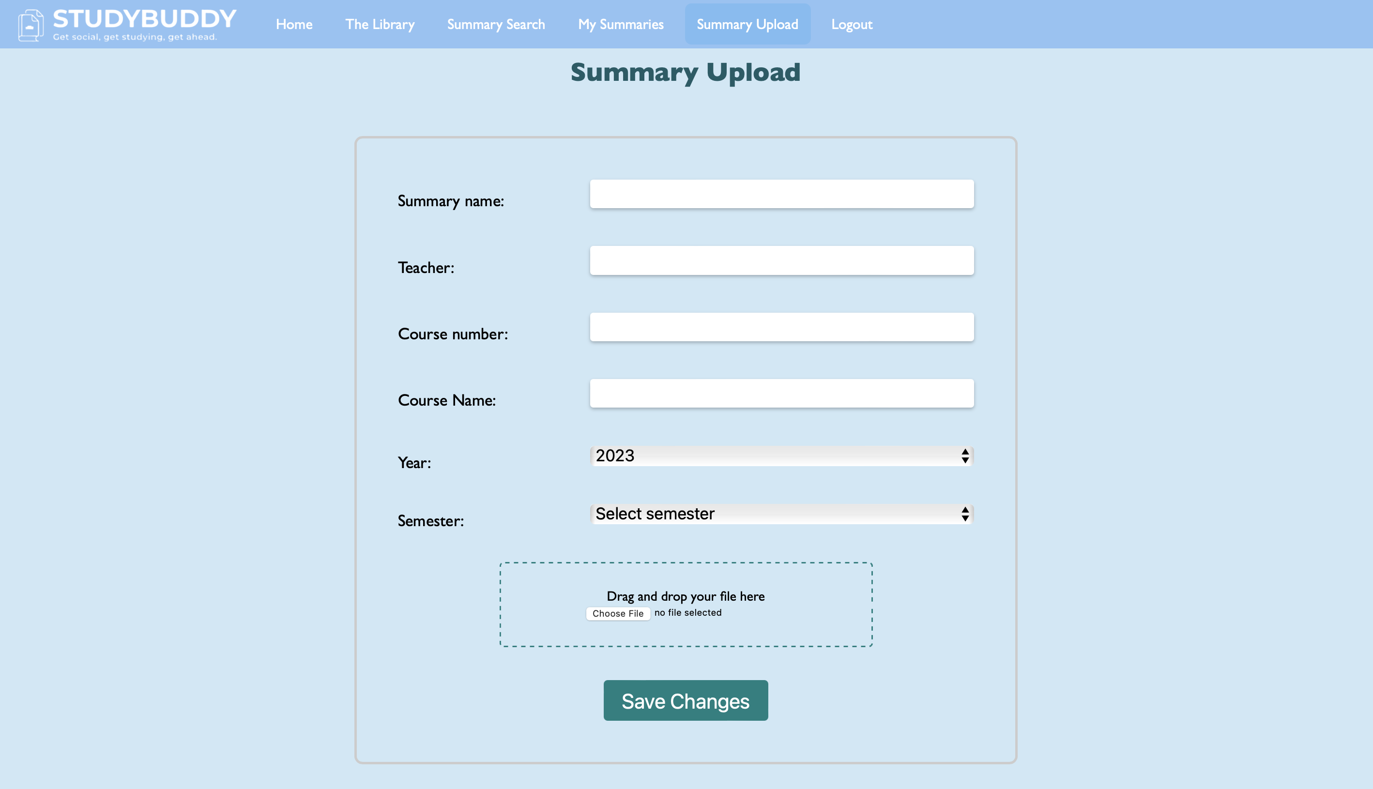העלאת סיכום: